Formation Tuteurs :
« Accueil et encadrement des apprenants aides-soignants en stage »
Session 2026

Résultats de l’enquête de satisfaction à mi-parcours de la formation les 05 et 06 Mars 2026

Nombre de stagiaires : 11
Nombre de stagiaires ayant répondus à l’enquête : 11

- Recensement du pôle d’activité du stagiaire :

Hétérogénéité du groupe
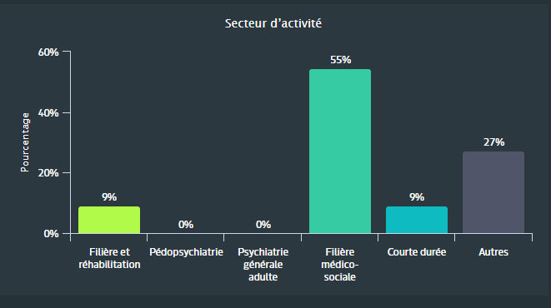
3
1
6
1

- Satisfaction générale de la formation dispensée :
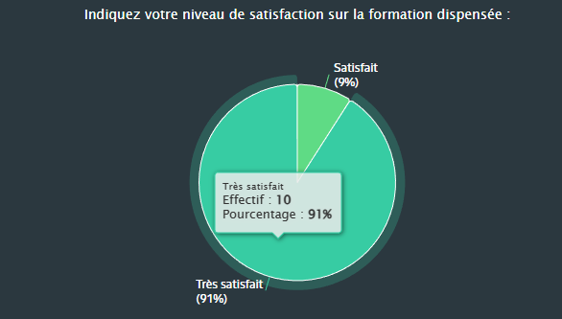

Argumentation du niveau de satisfaction :

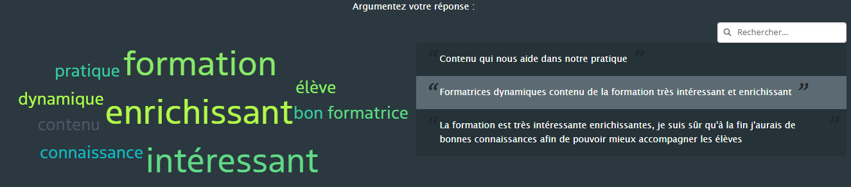

- Satisfaction de l’animation pédagogique
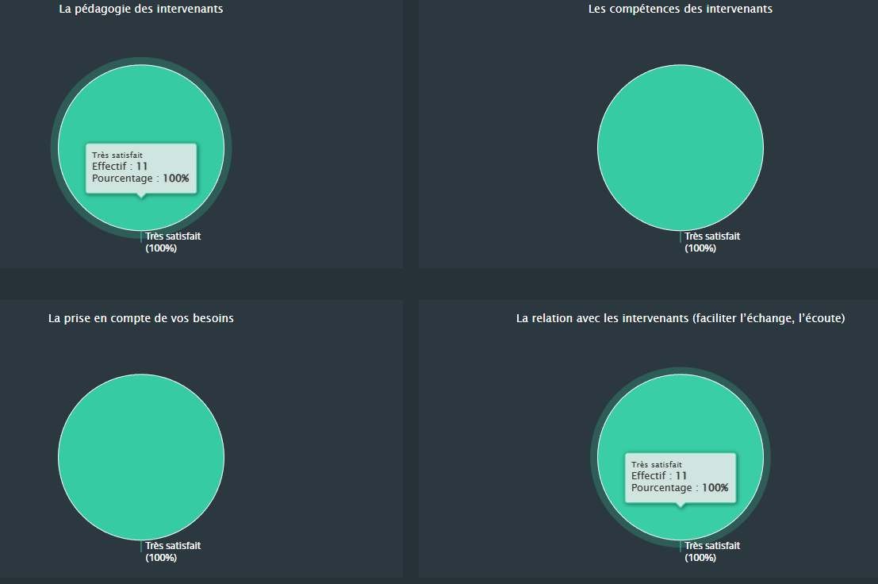
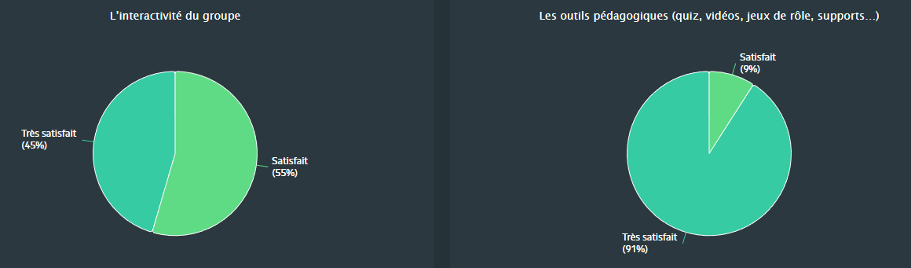
1
10
6
5

- Satisfaction de la logistique

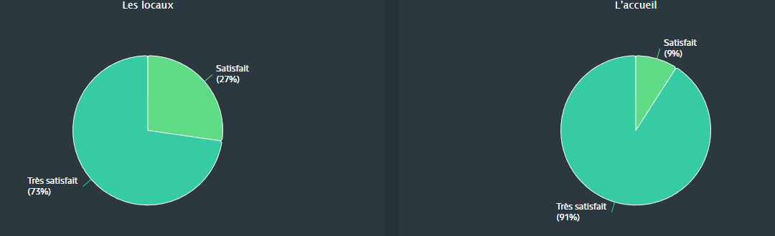
1
10
3
8
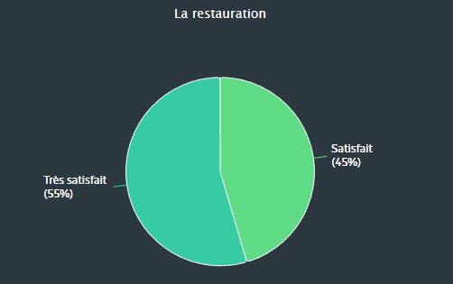
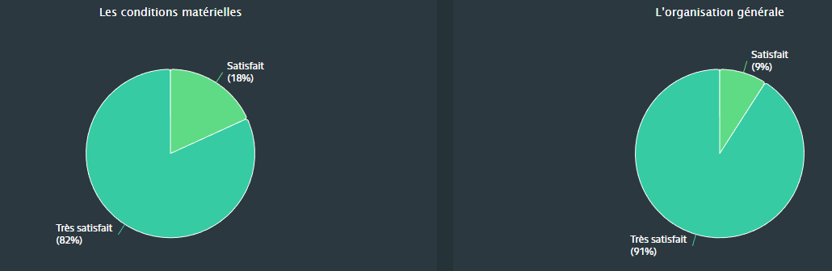
1
10
5
6
2
9

